第六章 数列

一、知识网络
本章教材围绕“求数列的通项”和“数列求和”两条主线而展开，重点研究两个基本数列：等差数列和等比数列.知识结构和重要公式如下：
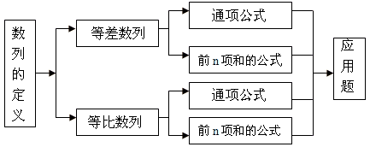
二、思想方法
1.熟练运用等差数列和等比数列的定义、通项公式、前n项和的公式和中项公式进行：①判断或证明已知条件的数列是等差数列还是等比数列？②求数列的通项公式及前n项的和；③已知a₁,a_{n}d（q）,S_{n}中的三个求其余两个，是高考考查的重点.
2.运用等差数列和等比数列的性质解题，提高了解题的技巧性，拓展了解题的思路，多角度进行发散思维，做到灵和多变、一题多解.
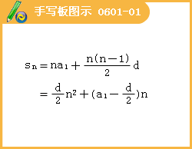
3.函数思想：数列是定义域为{1，2，3，…，n,…}或其有限子集｛1，2，3，…,n｝（n∈N）上的特殊函数，其图像是平面直角坐标系内的一群孤立的点，因此，用函数的思想方法研究数列问题是最基本的思路.例如等差数列的公差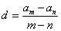恰为其所在直线的斜率，前n项的和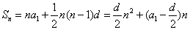，视为n的函数.
4.转化的思想：将一般数列转化为等差数列或等比数列是本章的基本方法.
三、复习内容：
1.数列的概念
知识点归纳：
1.数列的定义：数列是定义在正整数集或其子集上的函数
2.数列的通项公式，项数、项的概念
3.数列的表示方法：通项公式、列表、图像、递推公式。
4.前n项和的概念：前n项和S_{n}与a_{n}的关系，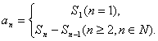
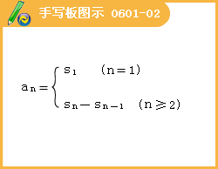
已知S_{n}=f（n）,求a_{n}时，为什么要单独求a₁呢？这是因为，数列｛a_{n}｝可表示为：a₁,S₂-S₁,S₁-S₂,…,S_{n}-S_{n-1},…，公式a_{n}=S_{n}-S_{n-1}只有在n≥2时才能成立，a₁的值未必适合.
如：已知S_{n}=An²+Bn+C（A,B,C为常数）,当C＝0时，a_{n+1}-a_{n}=常数，｛a_{n}｝是等差数列；当C≠0时，a₁的值不适合an=S_{n}-S_{n-1}（n≥2），｛a_{n}｝不是等差数列
例题：
例1.（1）已知数列{a_{n}}的通项公式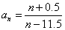，则（a_{n}）_{max}= ；
（a_{n}）_{max}= 。
[答疑编号911060101]
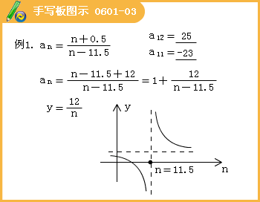
（2）已知数列{a_{n}}的通项公式a_{n}=n²-an，且a_{n}<a_{n+1}对n∈N*恒成立，则实数a的取值范围是 。
[答疑编号911060102]
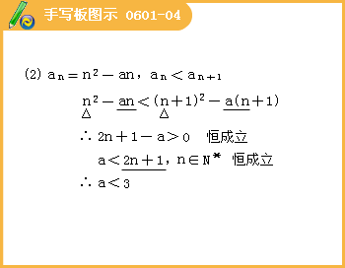
（3）已知数列{a_{n}}满足：①a_{n}<a_{n+1}；②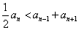（n≥2,n∈N*），则a_{n}= .（写出一个满足条件的数列即可）
[答疑编号911060103]
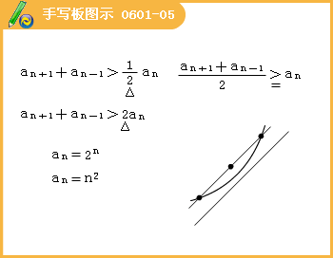
例2.在数列{a_{n}}中，已知a₁=1,a_{n}=a_{n－1}+a_{n－2}+…+a₂+a₁（n∈N*,n32），则此数列的通项公式是 ；
答：__2^{n-2},n32;1,n=1__。
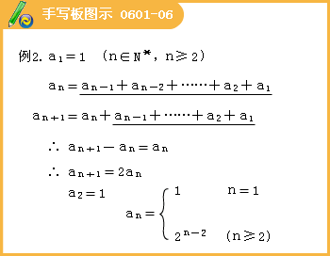
例3.数列{a_{n}}中，a₁＝3，且（n是正整数），则数列的通项为a_{n}= .
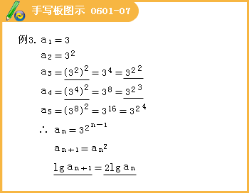
2.等差数列
知识点归纳：
1.等差数列的定义：如果一个数列从第二项起，每一项与它的前一项之差都等于同一个常数，则这个数列是等差数列。
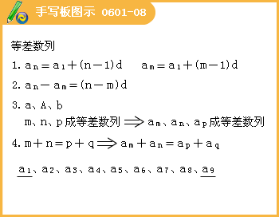
2.等差数列的通项公式：a_{n}=a₁+（n-1）d=a_{m}+（n-m）d，n,m∈N₊。
3.等差数列的前n项和：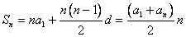
要注意熟练运用通项公式和前n项和公式，等差数列中，a₁,d,n,a_{n},S_{n}这5个量，可知三求二。
4.等差中项：若a,b,c成等差数列，则b称为a,c的等差中项。
5.常用性质：
（1）若公差d>0，则此数列为递增数列；若公差d<0，则此数列为递减数列。
（2）若正整数m,n,p,k满足m+n=p+k，则a_{m}+a_{n}=a_{p}+a_{k}；特别地，当m+n=2p时，a_{m}+a_{n}=2a_{p}。
（3）若数列｛a_{n}｝是等差数列，则前n项和S_{n},S_{2n}-S_{n},S_{3n}-S_{2n}也成等差数列，公差为n²d。
（4）a₁>0,d<0，则S_{n}有最大值，可由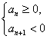来确定n；也可由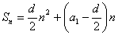来确定n。
（5）证明等差数列的方法是用定义。
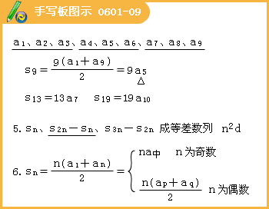
例题：假设a¹>0，S₁₂>0，S₁₃<0，问S_{几}多少项和最大？
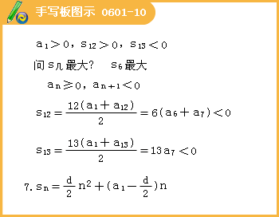
例题：
例1.（重庆9）若｛a_{n}｝是等差数列，首项a₁>0,a₂₀₀₃+a₂₀₀₄>0,a₂₀₀₃·a₂₀₀₄<0，则使前n项和S_{n}>0成立的最大自然数n是（ ）。
A.4005 B.4006 C.4007 D.4008
[答疑编号911060104]
答：C
例2.（06全国I）设{a_{n}}是公差为正数的等差数列，若a₁+a₂+a₃=15，a₁a₂a₃=80，则a₁₁+a₁₂+a₁₃=（ ）。
A.120 B.105 C.90 D.75
[答疑编号911060105]
答：B
解：，，将a₂=5代入，得d=3，从而a₁₁+a₁₂+a₁₃=3a₁₂=3（a₂+10d）=3×（5+30）=105。
例3.等差数列｛a_{n}｝的公差d=，S₁₀₀=145,求a₁+a₃+a₅+…+a₉₉的值。
[答疑编号911060106]
答：60
法1：基本量先求出a₁=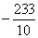，或50a₁=-1165，代入即可。
法2：运用整体思想和方程的思想设a₁+a₃+a₅+…+a₉₉=x，则
a₂+a₄+a₆+…+a₁₀₀=（a₁+d）+（a₃+d）+（a₆+d）+…+（a₉₉+d） =x+50d。
所以，x=a₁+a₃+a₅+…+a₉₉=60.
法3：由于｛a_{n}｝是等差数列，所以，
a₁+a₂+a₃+a₄+a₅+…+a₉₉+a₁₀₀=50（a₁+a₁₀₀）=145，由此得，a₁+a₁₀₀=。
a₁+a₃+a₅+…+a₉₉=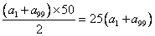=25（a₁+a₁₀₀-d）=60.
求解数列问题，不仅要对基础知识和方法进行多角度、深层次的发散思维，还体现了一些基本的数学思想在解题中的运用，是历年高考考查的热点。
例4.等差数列{a_{n}}中，S_{n}是它的前n项的和,且满足a₁=13，S₃=S₁₁，求S_{n}的最大值。
[答疑编号911060107]
答：49
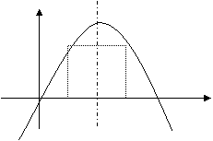
[分析]等差数列｛a_{n}｝的前n项和S_{n}=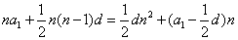，在d≠0时，是关于n的二次函数。求S_{n}的最大值,即求这个二次函数的最大值。
[解法1]因为a₁=13，S₃=S₁₁，所以，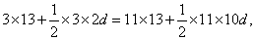解得d=-2,
即a^{n}=15-2n。
故S^{n}=13n+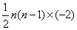
=14n-n²=-（n-7）²+49,
因此，当n=7时，S_{n}取得最大值49。
[解法2]解得d=-2,即a_{n}=15-2n.数列｛a_{n}｝的首项大于0，公差小于0，必存在某一项a_{n}，满足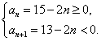解之得，6.5＜n≤7.5,取n=7。
因此，当n=7时，S_{n}取得最大值49。
以上两种解法，是求等差数列前n项和S_{n}最大值的基本思路。但以下两种想法简捷明了，更能体现出数列作为函数的的几何特征和单调性。
解法3：因为，S^{n}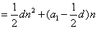，当d＜0时，其图像是过原点且开口向下的一条抛物线上一群孤立的点，所以，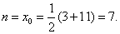
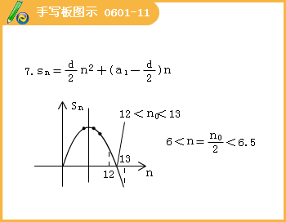
例5.（07湖北理科8）已知两个等差数列{a_{n}}和{b_{n}}的前n项和分别为A_{n}和B_{n}，且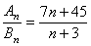，则使得为整数的正整数n的个数是（ ）。
A.2 B.3 C.4 D.5
[答疑编号911060108]
答：D
3.等比数列
知识点归纳：
1.等比数列的定义：如果一个数列从第二项起，每一项与它的前一项的比值都等于同一个常数，则这个数列就叫做等比数列。这个常数叫等比数列的公比。（q≠0）
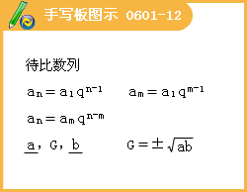
2.等比数列的通项公式：a_{n}=a₁q^{n-1}=a_{k}q^{n-k}，；
3.等比数列的前n项和：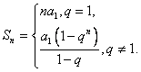
要注意熟练运用通项公式和前n项和公式，等比数列中，a₁,d,n,a_{n},S_{n}这5个量，可知三求二。
4.等比中项：若a,b,c成等比数列，则b称为a,c的等差中项。b²=ac；正数a,c的等差中项为。
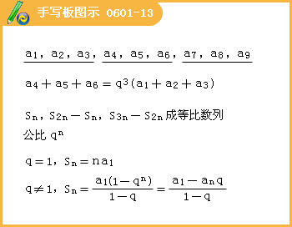
5.常用性质：等比数列{a_{n}}中，
（1）若正整数m,n,p,k满足m+n=p+k，则a_{m}a_{n}=a_{p}a_{k}；特别地，当m+n=2p时，。
（2）若数列{a_{n}}是等比数列，前n项和S_{n},S_{2n}-S_{n},S_{3n}-S_{2n}非0，则他们也成等比数列，公比为q^{n}。
（3）证明等比数列的方法。
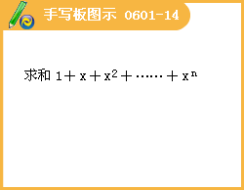

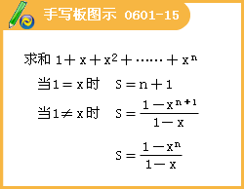
例题：
例1.（重庆9）若是等差数列，首项，则使前n项和成立的最大自然数n是（ ）。
A.4005 B.4006 C.4007 D.4008
[答疑编号911060201]
答：C
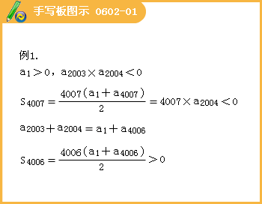
例2.（06全国I）设是公差为正数的等差数列，若，，则（ ）。
A.120 B.105 C.90 D.75
[答疑编号911060202]
答：B
解：，，将代入，得，从而。
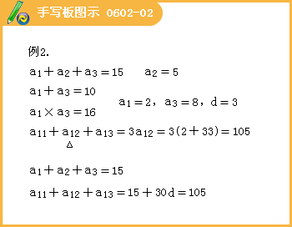
例3.等差数列｛a^{n}｝的公差d=，S¹⁰⁰=145,求a₁+a₃+a₅+…+a₉₉的值。
[答疑编号911060203]
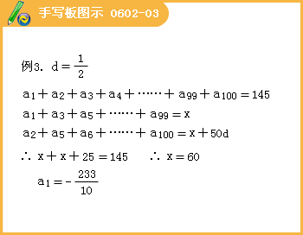
法1：基本量 先求出a₁=，或50a₁=-1165，代入即可。
法2：运用整体思想和方程的思想 设a₁+a₃+a₅+…+a₉₉=x,则
a₂+a₄+a₆+…+a₁₀₀==x+50d.
所以，x= a₁+a₃+a₅+…+a₉₉=60 .
法3：由于｛a｝是等差数列，所以，
a₁+a₂+a₃+a₄+a₅+…+a₉₉+a₁₀₀=50（）=145，由此得，=。
a₁+a₃+a₅+…+a₉₉==25（-d）=60.
求解数列问题，不仅要对基础知识和方法进行多角度、深层次的发散思维，还体现了一些基本的数学思想在解题中的运用，是历年高考考查的热点。
例4.等差数列{}中，是它的前n项的和,且满足，，求的最大值.
[答疑编号911060204]
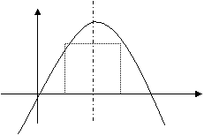
[分析]等差数列｛a^{n}｝的前n项和S^{n}=，在d≠0时，是关于n的二次函数。求的最大值,即求这个二次函数的最大值。
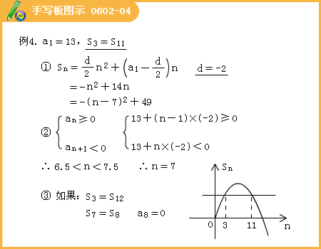

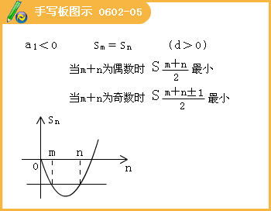
[解法1]因为，，所以，解得d=-2,
即a^{n}=15-2n.
故S^{n}=13n+
=
因此，当n=7时，S^{n}取得最大值49。
[解法2]解得d=-2, 即a^{n}=15-2n.数列｛a^{n}｝的首项大于0，公差小于0，必存在某一项a^{n}，满足解之得，6.5＜n≤7.5,取n=7.
因此，当n=7时，S^{n}取得最大值49。
以上两种解法，是求等差数列前n项和S^{n}最大值的基本思路。但以下两种想法简捷明了，更能体现出数列作为函数的的几何特征和单调性。
解法3：因为，S^{n}，当d＜0时，其图像是过原点且开口向下的一条抛物线上一群孤立的点，所以，
例5.已知两个等差数列{a_{n}}和{b_{n}}的前n项和分别为A_{n}和B_{n}，且，则使得为整数的正整数n的个数是（ ）。
A.2 B.3 C.4 D.5
[答疑编号911060205]
答：D
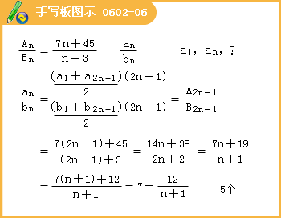
3.等比数列
知识点归纳：
1.等比数列的定义：如果一个数列从第二项起，每一项与它的前一项的比值都等于同一个常数，则这个数列就叫做等比数列。这个常数叫等比数列的公比。（）
2.等比数列的通项公式：，；
3.等比数列的前n项和：
要注意熟练运用通项公式和前n项和公式，等比数列中，这5个量，可知三求二。
4.等比中项：若a,b,c成等比数列，则b称为a,c的等差中项。；正数a,c的等差中项为。
5.常用性质：等比数列中，
（1）若正整数满足，则；特别地，当时，。
（2）若数列是等比数列，前n项和非0，则他们也成等比数列，公比为。
（3）证明等比数列的方法。
例题：
例1. 设{a_{n}}是由正数组成的等比数列，公比q = 2，且a₁a₂a₃…a₃₀ = 2³⁰，那么a₃a₆a₉…a₃₀ =_ 。
答：_2²⁰___.
[答疑编号911060206]
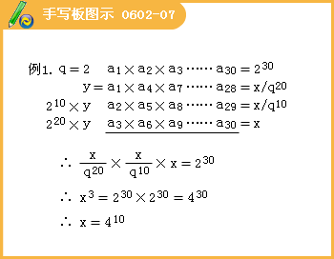
例2.（05全国Ⅰ文）设正项等比数列的首项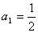，前n项和为S_{n}，且
[答疑编号911060207]
（Ⅰ）求的通项；（Ⅱ）求的前n项和T_{n}.
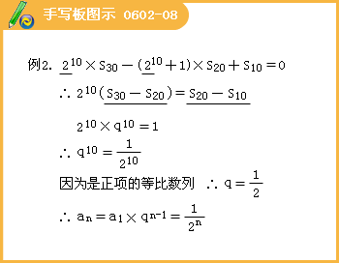

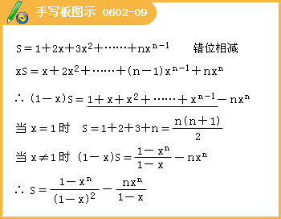
本小题主要考查等比数列的基本知识，考查分析问题能力和推理能力，
解：（Ⅰ）由得
即
可得
因为，所以解得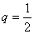，因而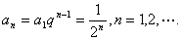
（Ⅱ）因为是首项、公比的等比数列，故
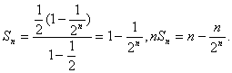
则数列的前n项和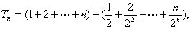
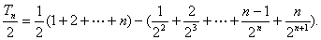
前两式相减，得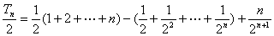
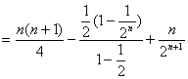 即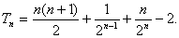
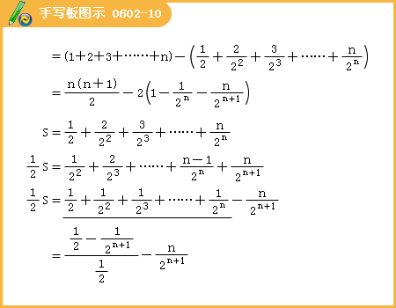
例3.设x, a₁, a₂, y成等差数列，x, b₁, b₂, y成等比数列，则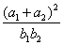的取值范围是________ 。
[答疑编号911060301]
答：（－￥, 0）∪ [4, +￥）
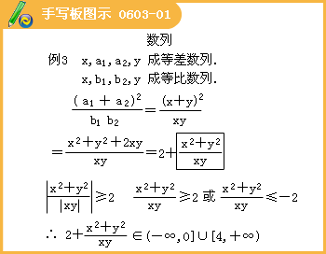
例4.在等比数列中，已知a₁+a₂+…+a_{n}=2^{n}－1，则a₁²+a₂²+…+a_{n}²的值为（ ）。
[答疑编号911060302]
（A）4^{n}－1 （B）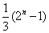 （C）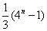 （D）（2^{n}－1）²
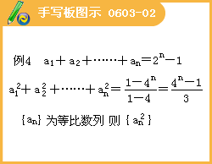
例5.设数列{a_{n}}的首项a₁=a≠，且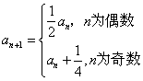, 记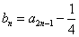，n＝＝l，2，3，…·.
[答疑编号911060303]
（I）求a₂，a₃；
（II）判断数列{b_{n}}是否为等比数列，并证明你的结论；
（III）求.
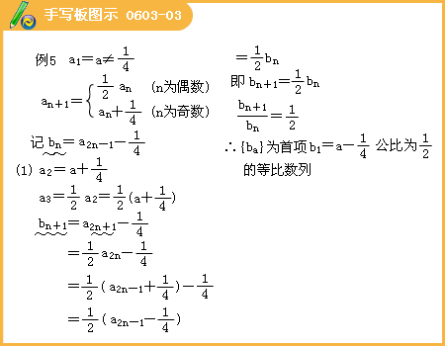
解：（I）a₂＝a₁+=a+，a₃=a₂=a+；
（II）∵a₄=a₃+=a+, 所以a₅=a₄=a+,
所以b₁=a₁－=a－, b₂=a₃－=（a－）, b₃=a₅－=（a－）,
猜想：{b_{n}}是公比为的等比数列·
证明如下：因为b_{n+1}＝a_{2n+1}－=a_{2n}－=（a_{2n－1}－）=b_{n},（n∈N*）
所以{b_{n}}是首项为a－, 公比为的等比数列
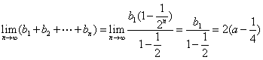
（III）.
4.求和
知识点归纳：
1.等差数列求和的方法——倒写求和。
2.等比数列求和的方法——错位相减法。（注意对等比数列的公比q=1和q≠1讨论）
3.非等差、等比数列前n项的和，利用倒序相加法、裂项法或错位相减法等求和。
4.常用公式：①1+2+3 …+n=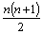 ②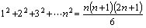
③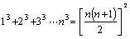
例题：
例1.数列{a_{n}}的前n项和为S_{n}，若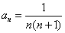，则S₅等于（ ）。
A.1 B. C. D.
[答疑编号911060304]
答：B
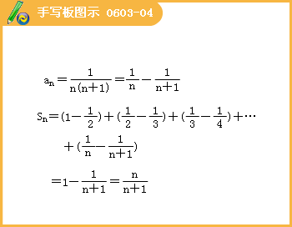
例2.（05天津理）已知u_{n}=a_{n}+a^{n－1}b+a^{n－2}b²+…+ab^{n－1}+b^{n}（n∈N*,a＞0,b＞0）.
[答疑编号911060305]
（Ⅰ）当a=b时，求数列{u_{n}}的前n项和S_{n}； （Ⅱ）求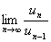.
（I）解：当a=b时，a_{n}=（n－1）a^{n}，这时数列{a_{n}}的前n项和
若a≠1，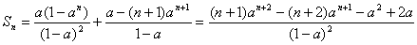.
若a=1，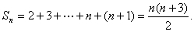
（II）解：当a=b时，a_{n}=（n+1）a^{n}，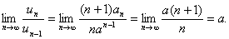
当a≠b时，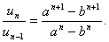
若a＞b＞0，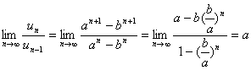.
若b＞a＞0，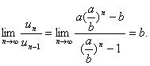
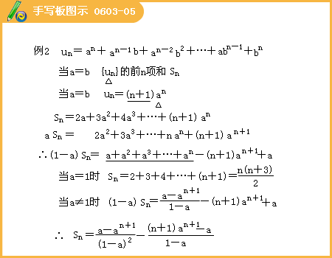
例3.（06年广东卷）在德国不莱梅举行的第48届世乒赛期间，某商场橱窗里用同样的乒乓球堆成若干准“正三棱锥”形的展品，其中第一堆只有一层，就一个乒乓球；第2、3、4、…堆最底层（第一层）分别按图4所示方式固定摆放.从第一层开始，每层的小球自然垒放在下一层之上，第n堆第n层就放一个乒乓球，以f（n）表示第n堆的乒乓球总数，则f（3）= ，f（n）= 。
[答疑编号911060306]
答：f（3）=10；
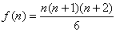（答案用n表示）.
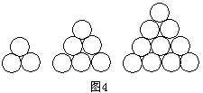
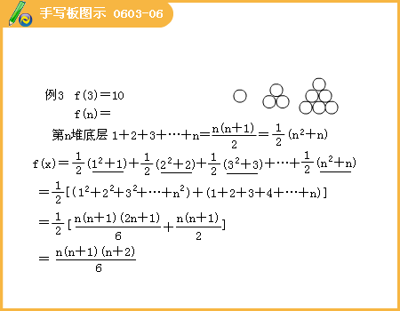
5.递推数列
知识点归纳：
如果已知数列的第一项（或前几项），且任一项a_{n}与它的前一项a_{n-1}（或前几项）间的关系可以用一个公式来表示，那么这个公式叫做这个数列的递推公式。递推公式也是给出数列的一种方法。
由数列的递推公式找通项公式的常见形式
1. 已知数列{a_{n}}满足：a₁=a，且a_{n+1}－a_{n}=f（n），求{a_{n}}的通项公式。
[答疑编号911060307]
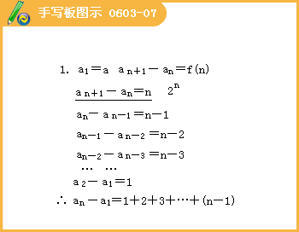
2. 已知数列{a_{n}}满足：a₁=a，且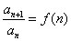，求{a_{n}}的通项公式。
[答疑编号911060308]
3. 已知数列{a_{n}}满足：a₁=a，且a_{n+1} = ra_{n}+ s（r、s为常数，且r≠1，s≠0），求{a_{n}}的通项公式。
[答疑编号911060309]
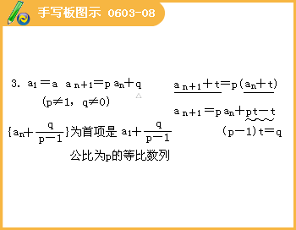
4.已知数列{a_{n}}满足：a₁=a，a₂=b，且a_{n+2} = pa_{n+1}+qa_{n}（p、q为常数），求{a_{n}}的通项公式。
例题：
例1.（1）（ 06重庆）在数列｛a_{n}｝，若a₁=1,a_{n+1}=2a_{n}+3 （n≥1）,则该数列的通项a_{n}= 。
[答疑编号911060310]
答：2^{n+1}－3
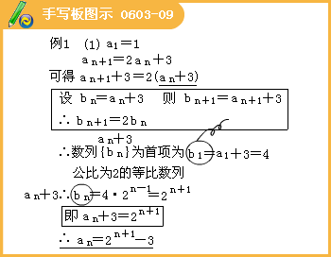
（2）已知数列{a_{n}}满足a₁ = 1 ,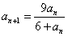（n=1,2,3,…），则数列{a_{n}}的通项公式a_{n}=
[答疑编号911060311]
答：a_{n}=3^{n}/（2^{n}+3^{n-1}）
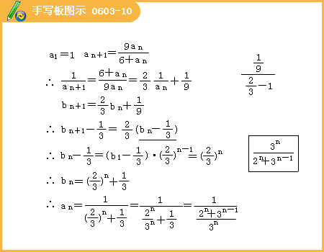
例2.（06全国I）设数列{a_{n}}的前n项的和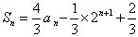，
（Ⅰ）求首项a₁与通项a_{n}；
（Ⅱ）设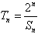，，证明：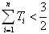
[答疑编号911060401]
解：（I）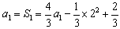，解得：a₁=2
所以数列{a_{n}+2^{n}}是公比为4的等比数列
所以：得：a_{n}=4^{n}-2_{n}（其中n为正整数）
（II）
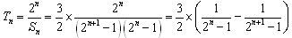
所以：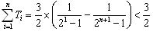
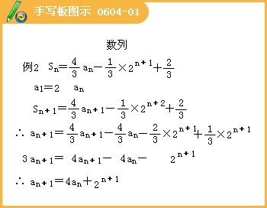

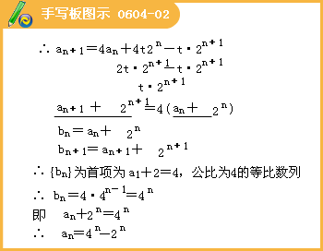

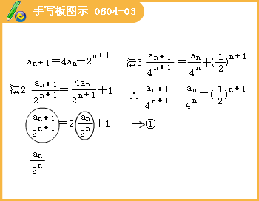
例3.已知数列{a_{n}}中，S_{n}是其前n项和，并且，
[答疑编号911060402]
⑴设数列，求证：数列{b_{n}}是等比数列；
⑵设数列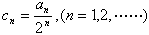，求证：数列{c_{n}}是等差数列；
⑶求数列{a_{n}}的通项公式及前n项和。
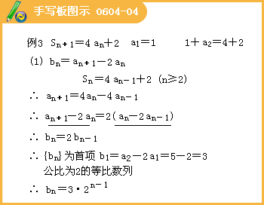

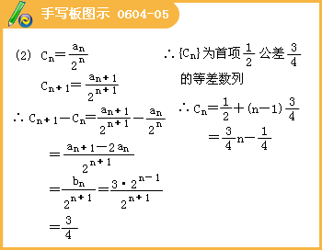

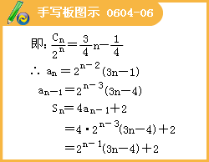
解：（1）由S_{n+1}=4a_{n}+2，S_{n+2}=4a _{n+1}+2，两式相减，得S _{n+2}-S _{n+1}=4（a _{n+1}-a_{n}），即a _{n+2}=4a _{n+1}-4a_{n}.（根据b_{n}的构造，如何把该式表示成b _{n+1}与b_{n}的关系是证明的关键，注意加强恒等变形能力的训练）
a _{n+2}-2a _{n+1}=2（a _{n+1}-2a_{n}），又b_{n}=a _{n+1}-2a_{n}，所以b _{n+1}=2b_{n} ①
已知S₂=4a₁+2，a₁=1，a₁+a₂=4a₁+2，解得a₂=5，b₁=a₂-2a₁=3 ②
由①和②得，数列{b_{n}}是首项为3，公比为2的等比数列，故b_{n}=3·2^{n-1}.
（2）因为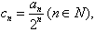所以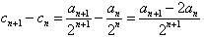
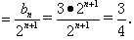
又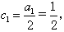故数列{c_{n}}是首项为，公差是的等差数列，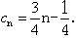
（3）因为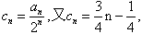所以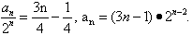
当n≥2时，S_{n}=4a _{n-1}+2=2 ^{n-1} （3n-4）+2；当n=1时，S₁=a₁=1也适合上式.
综上可知，所求的求和公式为S_{n}=2 ^{n-1} （3n-4）+2.
练习题
1.已知数列｛a_{n}｝的前n项和S_{n}＝n²－9n，第k项满足5＜a_{k}＜8，则k＝（ ）。
A.9 B.8 C.7 D.6
[答疑编号911060403]
答：B
2.已知等差数列{a_{n}}中，a₆+a₁₀=16,a₄=1，则a₁₂的值是 （ ）.
A.15 B.30 C.31 D.64
[答疑编号911060404]
答：A
3.{a_{n}}是首项a₁=1，公差d=3的等差数列，如果a_{n}=2005，则序号n等于（ ）.
A.667 B.668 C.669 D.670
[答疑编号911060405]
答：C
4.在等差数列｛a_{n}｝中，已知a₁=2,a₂+a₃=13，则a₄+a₅+a₆等于（ ）.
A.40 B.42 C.43 D.45
[答疑编号911060406]
答：B
5.在各项均不为零的等差数列｛a_{n}｝中，若a_{n+1}-a_{n}²+a_{n-1}=0（n≥2），则S_{2n-1}-4n=（ ）.
A.-2 B.0 C.1 D.2
[答疑编号911060407]
答：A
解：设公差为d，则a_{n＋1}＝a_{n}＋d，a_{n－1}＝a_{n}－d，由a_{n+1}-a_{n}²+a_{n-1}=0（n≥2）可得2a_{n}－a_{n} ²＝0，解得a_{n}＝2（零解舍去），故S_{2n-1}-4n=2×（2n－1）－4n＝－2.
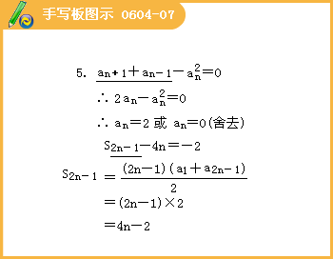
12.已知数列｛a_{n}｝满足a₁=0,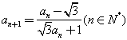，则a₂₀₀₆=（ ）。
[答疑编号911060408]
A.0 B. C. D.
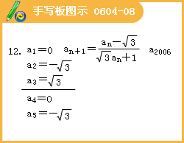
18.数列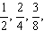……的前n项和为 （ ）。
[答疑编号911060409]
（A）1－ （B）2－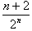
（C）n（1－） （D）2－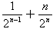
20.若数列{a_{n}}满足a₁＝5, a_{n+1}＝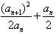（n∈N），则其前10项和是（ ）
（A）200 （B）150 （C）100 （D）50
[答疑编号911060410]
答：D
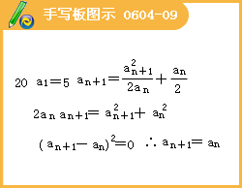
22.设{a_{n}}为公比q>1的等比数列，若a₂₀₀₄和a₂₀₀₅是方程4x²8x+3=0的两根，则a₂₀₀₆+ a₂₀₀₇=_____.
[答疑编号911060411]
答：18
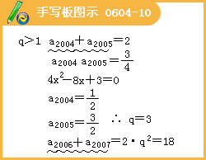
24.已知实数a，b,c成等差数列，a＋1，b＋1，c＋4成等比数列，
则a= _，b= _，c= _.
[答疑编号911060412]
答：a=2，b=5，c=8，或a=11，b=5，c=－1
26.已知实数列{a_{n}}是等比数列,其中a₇=1，且a₄,4₅＋1,a₆成等差数列.
[答疑编号911060413]
（Ⅰ）求数列{a_{n}}的通项公式;
（Ⅱ）数列{a_{n}}的前n项和记为S_{n}，证明: S_{n}＜128（n=1,2,3…）.
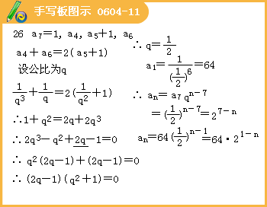

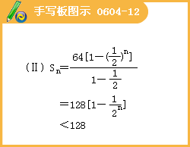
解：（Ⅰ）设等比数列{a_{n}}的公比为q（q∈R），
由a₇=a₁q⁶=1，a₄=a₁q³= q⁻³，a₅=a₁q⁴= q⁻²，a₆=a₁q⁵= q⁻¹.
因为a₄，a₅+1，a₆成等差数列，所以a₄+ a₆=2（a₅+1），
即q⁻³+ q⁻¹=2（q⁻²+1），q⁻¹（q⁻²+1）=2（q⁻²+1）.
所以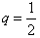.故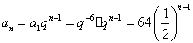.
（Ⅱ）

